行业标准《光伏组件用V型铜带》
编制说明

（预审稿）

锐创新能源（浙江）有限公司
2026年8月
行业标准《光伏组件用V型铜带》
编制说明
（预审稿）
一、工作简况
1.1任务来源
根据工信厅科函〔2025〕528号文件，《光伏组件用V型铜带》（项目计划号2025-1734T-YS）行业标准由锐创新能源（浙江）有限公司等单位负责起草，由全国有色金属标准技术委员会归口管理。
1.2立项目的和意义
在当今迅速发展的清洁能源市场中，光伏能源作为一种绿色、可再生的能源形式备受瞩目。国家“十四五”规划中就明确提出要大力推进光伏发电基地化开发，统筹推进光伏发电基地建设，加快推进以沙漠、戈壁、荒漠地区为重点的大型太阳能发电基地。在“十四五”期间，分布式光伏以整县（市）推进规模化开发为重点，集中式光伏以高质量推广生态友好型“光伏+”为重点，未来光伏行业将会高速发展，市场化应用前景非常广阔。
铜带在光伏组件中扮演着至关重要的角色。铜带是将太阳能电池连接成串的关键材料，太阳能电池通过铜带连接形成一个完整的电气通路，光能通过太阳能电池转化为电能，产生的电流通过铜带形成传输电路，为利用太阳能提供通路基础。铜带在光伏组件中起到导电链接、散热通道的作用，因此对铜带的纯度和导电性能等方面具有较高的要求。
为了实现铜带与太阳能电池之间的焊接，在铜带表面镀有锡层，镀锡后铜带表面为近似镜面的平面，进入组件的光线入射到表面，将会通过镜面反射出去，无法被利用，降低了光照强度。因为光照强度降低，而造成的辐照量损失占光伏组件接收总辐照量的3%左右。如何提高光照强度，降低辐照量损失，提升光伏组件的转化效率是光伏组件行业面临的技术难题。
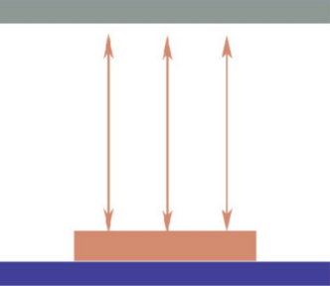
图1 普通铜带的反光效果图
通过技术创新，开发的V型铜带，可以实现太阳光二次反射来到达电池表面，太阳光被再次利用，从而提高太阳光的利用率，提高了光照强度，降低辐照量损失，具有较好的经济价值。
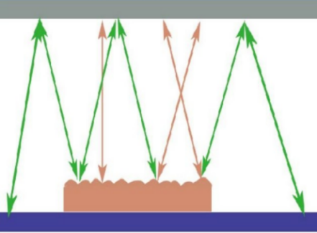
图2 V型铜带的反光效果图
V型铜带结构的设计原理：因自然界中太阳光线入射情况比较复杂，故将太阳光简化为标准测试条件下的光伏组件受光情况。太阳光垂直入射到焊带表面，通过改变焊带表面结构来改变焊带表面光线的反射路径。
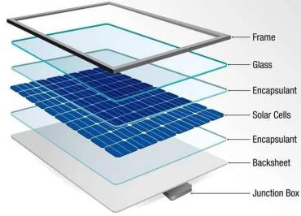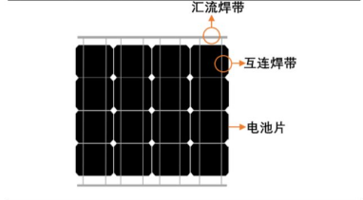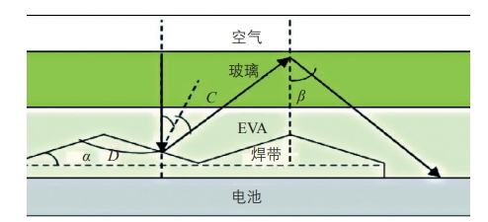
图3 V型焊带的反光效果图
结构设计的计算公式为：
D=180–2α
β=2C=2α
其中，α 为V型焊带与电池表面的夹角；C为入射光线经V型焊带反射后反射光的出射角； D 为V型焊带的结构角。β应满足 41.6°≤β < 90°，反射光线才能在EVA/玻璃界面实现全反射。因此，V型焊带表面的结构需要满足 90°≤D≤138.4°。经过实践验证，V型焊带的最佳结构为：V型槽高（h）0.037mm，V型槽角度（A）117°。
采用拉制、轧制、型辊成型相结合的“三位一体”高精度成型技术，开发的V型铜带，不仅尺寸精度高，而且性能优异。

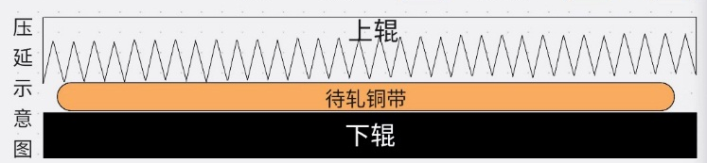
图4 V型铜带辊型示意图
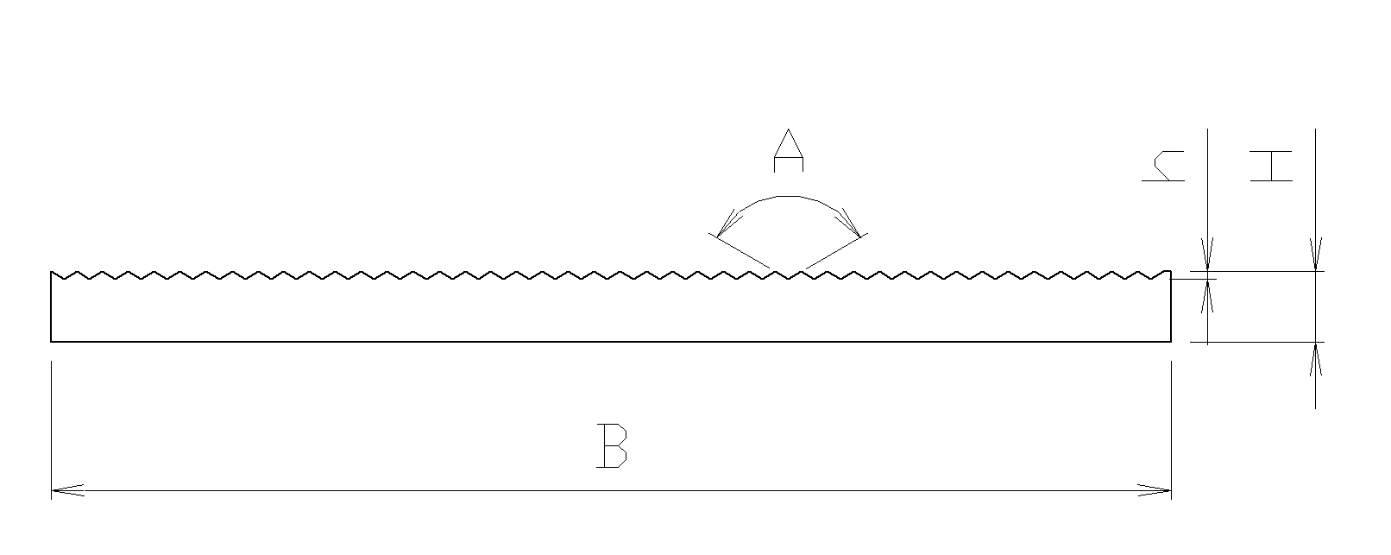
B—— 宽度、H—— 高度、h—— V型槽高、A ——V型槽角度
图5 V型铜带的截面示意图
目前，光伏组件采用V型铜带的技术标准还是空白，因此制订光伏组件用V型铜带的技术标准用以规范市场，十分重要和必要。
1.3主要参加单位和工作成员所作的工作
（1）项目编制组
标准制订计划任务正式下达后，立即成立了标准编制组，并落实起草任务，确定标准的主要起草人，拟定该标准的工作计划。具体分工为：锐创新能源（浙江）有限公司总负责，市场和同行业信息收集、资料汇总及执笔；有研工程技术研究院有限公司等其他参编单位负责补充市场信息和标准数据的验证。编制组分工明确，紧密合作，共同完成标准的修订工作。
（2）编制单位技术基础
锐创新能源（浙江）有限公司是中国高精密扁线、箔条轧制产品的领军企业之一，并成为少数可以生产宽厚比超过100倍的扁线制造企业。公司一直专注于高精度金属带箔材的研发和产业化；可提供各式各样的精密带箔材，主销产品包含：压延铜带箔/扁线/铜条、压延镍箔条/扁线、压延银扁线/银条、压延双金属线/条等，我国高精密扁线、带箔材轧制领域产能前列的企业之一。
江西广信新材料股份有限公司是一家专业从事铜及铜基新材料研发、生产、销售和服务为一体的民营股份制企业。先后获批国家高新技术企业、国家重点小巨人、国家智能制造示范企业。公司主营业务有高纯无氧铜材、高强高导铜合金、银铜合金、新能源用铜基、铝基汇流排等各类铜及铜合金系列产品。产品广泛应用于电动工具、新能源、电气化铁路、家用电器、真空电子、AI算力等行业。银铜合金产品在国内换向器市场的占有率达到40%左右。
有研工程技术研究院有限公司是国务院国资委管理的中央企业中国有研科技集团有限公司的二级子公司。主要从事有色金属新材料战略高技术和前沿技术研发，产业化关键技术和行业共性技术开发，中试生产和成果孵化转化。拥有有色金属结构材料全国重点实验室、智能传感功能材料全国重点实验室等五个国家级创新平台。
锐创新材料（浙江）有限公司主要从事精密金属材料的研发、制造与销售，开发了物理包覆焊接+“圆线-箔材”精密加工核心技术，产品聚焦光伏、储能、新能源汽车等行业，光伏用铜带产品已进入国内外多家光伏组件头部企业的焊带供应链体系，通过主要客户的产品认证，实现批量稳定供货。
绍兴大学是教育部批准的普通全日制综合性高等学校，坐落于历史文化名城绍兴。学校的办学历史起源于1909年创办的山会初级师范学堂，鲁迅先生曾出任校长。学校设有16个二级学院，现有全日制在校学生1.9万余人，材料科学等7个学科进入ESI国际学科排名全球前1%，拥有1个国家级科研平台——深部金属矿智能开采与装备全国重点实验室。
表1 标准编制组成员及职责
序号 | 姓名 | 单位 | 工作分工
 |  |  | 负责标准协调管理；负责标准指标的审查和确定。
 |  |  | 标准执笔人；负责标准编制过程中各方案的编制，负责各种文件的编制；负责指标的汇总计算及指标确定
 |  |  | 参与产品数据的指标确定，参与标准讨论
 |  |  | 负责产品数据归集和验证，参与标准的讨论
 |  |  | 负责产品数据的归集和指标验证，指标确定
 |  |  | 负责产品数据的归集和指标验证，指标确定
 |  |  | 负责产品数据的归集和指标验证，指标确定
 |  |  | 负责产品数据的归集和指标验证，指标确定
 |  |  | 负责产品数据的归集和指标验证，指标确定
 |  |  | 负责产品数据的归集和指标验证，指标确定
 |  |  | 负责产品数据计算和分析，参加标准讨论和指标确定
 |  |  | 负责产品数据的归集和指标验证，指标确定
 |  |  | 参与产品数据的归集和指标验证，指标确定
 |  |  | 参与产品指标验证和确定
 |  |  | 参与产品指标验证和确定
1.4 主要工作过程
1.4.1标准立项
根据工信厅科函〔2025〕528号文件，《光伏组件用V型铜带》（项目计划号2025-1734T-YS）行业标准由锐创新能源（浙江）有限公司等单位负责起草，由全国有色金属标准技术委员会归口管理。
1.4.2起草阶段
标准制订计划任务正式下达后，立即成立了标准编制组，并落实起草任务，确定标准的主要起草人，拟定该标准的工作计划。锐创新能源（浙江）有限公司总负责，市场和同行业信息收集、资料汇总及执笔；各参与单位负责补充市场信息收集、标准数据的验证和指标确定，参与标准起草。编制组分工明确，紧密合作，对覆合用铜及铜合金带材市场进行全面调研，了解了市场上不同客户的需求以及产品未来的发展趋势，同时对对本企业覆合用铜及铜合金带材产品的技术要求、产品检测数据进行了收集、分析，为本标准全面、系统、有效的制定奠定了良好的基础。通过查阅了国内外相关的技术资料，结合主要用户的技术要求以及目前生产厂商的生产水平和现状，经过多次讨论和广泛征求意见，编制小组于2026年5月10日起草完成了该标准讨论稿。
（1）第一次会议
2026年5月19日～21日由全国有色金属标准化技术委员会主持，在湖南省衡阳市召开该标准的任务落实会。编制组根据会议要求和工作方案，对标准讨论稿进行修改，形成标准《征求意见稿》，于2026年 月第一次征求意见。根据意见反馈情况，对标准稿进行修改和完善，于2026年 月底形成标准第一次《预审稿》及《编制说明》。
（2）第二次会议
2026年 月 日～ 日由全国有色金属标准化技术委员会主持，在 省 市召开该标准的预审会。
二、编制原则、主要内容及其确定依据、修订前后技术内容的对比
1、编制原则
标准的编制原则和编制依据如下：
（1）本标准按照GB/T1.1-2020《标准化工作导则 第1部分：标准化文件的结构和起草规则》的规定起草。
（2）查阅相关标准和国内外客户的相关技术要求；
（3）根据光伏组件用V型铜带应用领域的消费特点，力求做到标准的合理性与实用性；
（4）根据产品工艺的成熟与完善、技术发展水平及测试数据确定技术指标取值范围；
（5）完全按照GB/T 1.1和有色加工产品标准和国家标准编写示例的要求进行格式和结构编写；
（6）标准由国内光伏组件用V型铜带生产及使用厂家联合制定，反映了国内生产企业的先进生产技术，产品质量接近国际领先水平，便于生产，易于应用和推广。
2、标准主要内容的确定依据
本标准规定了光伏组件用V型铜带的分类和标记、技术要求、试验方法、检验规则、标志、包装、运输、贮存、随行文件及订货单内容等。本标准适用于光伏组件用V型铜带。
（1）牌号：TU0、TU1、TU2、TU3、T1、T2；
（2）状态：软化退火（O60）、完全软化退火（O70）；
（3）厚度（H）：0.15~0.45mm；厚度允许偏差：±0.005mm；
（4）宽度（B）：3~10mm，宽度允许偏差：±0.03mm；
（5）V型槽高（h）：0.037mm，V型槽高的允许偏差为±0.005mm；
（6）V型槽角度（A）：117°，V型槽角度的允许偏差为±5°；
（7）铜带的侧边弯曲度应每米不大于5mm；
（8）力学性能：软化退火（O60）：屈服强度 90-110MPa、抗拉强度≥230 、断后伸长率 ≥30%；完全软化退火（O70）：屈服强度 ≤85MPa、抗拉强度≥220 、断后伸长率 ≥20%；
（9）表面质量：铜带表面应光滑、清洁，不允许有影响使用的缺陷。
- 试验验证分析、综述报告、技术经济论证、预期达到的经济效益、社会效益和生态效益
- 试验验证分析
3.1 化学成分
光伏组件用V型铜带的化学成份应符合GB/T5231规定。目前，市场需求的光伏组件用V型铜带的牌号主要有TU0、TU1、TU2、TU3、T1、T2，铜带的成分控制稳定，Cu、O、P、Fe、Ni、Pb、S、Zn、Bi、Sb、As等元素含量均在GB/T 5231标准指标要求范围内。
3.2 外形尺寸
铜带的厚度允许偏差±0.005mm、铜带的宽度允许偏差±0.03mm；V型槽高的允许偏差为±0.005mm，V型槽角度的允许偏差为±5°。
铜带的V型槽高、V型槽角度和侧边弯曲度的分析结果和直方图分别见表2-4和图6-8。
表2 铜带V型槽高实际测试统计表
样品个数 | 子组数量 | 最大值 | 最小值 | 平均值 | 极差
138 | 9 | 0.041 | 0.034 | 0.038391 | 0.007
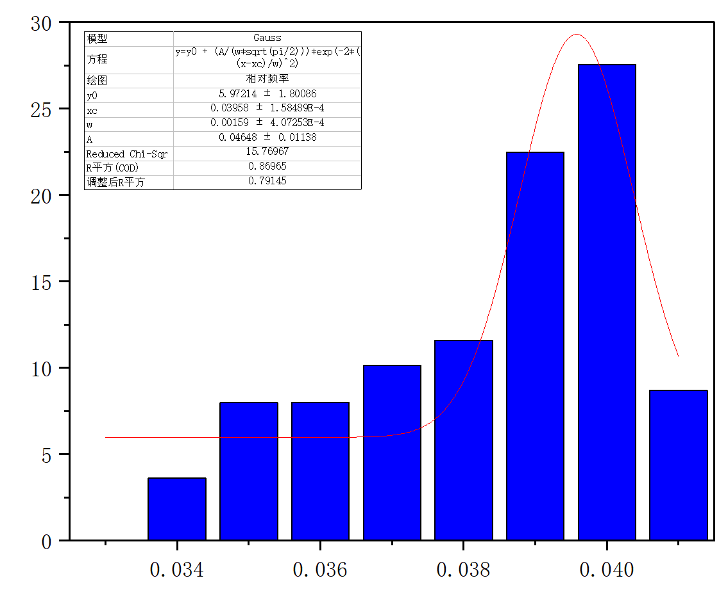
图6 铜带V型槽高直方图
表3 铜带V型槽角度实际测试统计表
样品个数 | 子组数量 | 最大值 | 最小值 | 平均值 | 极差
138 | 9 | 121 | 112 | 116.3188 | 9
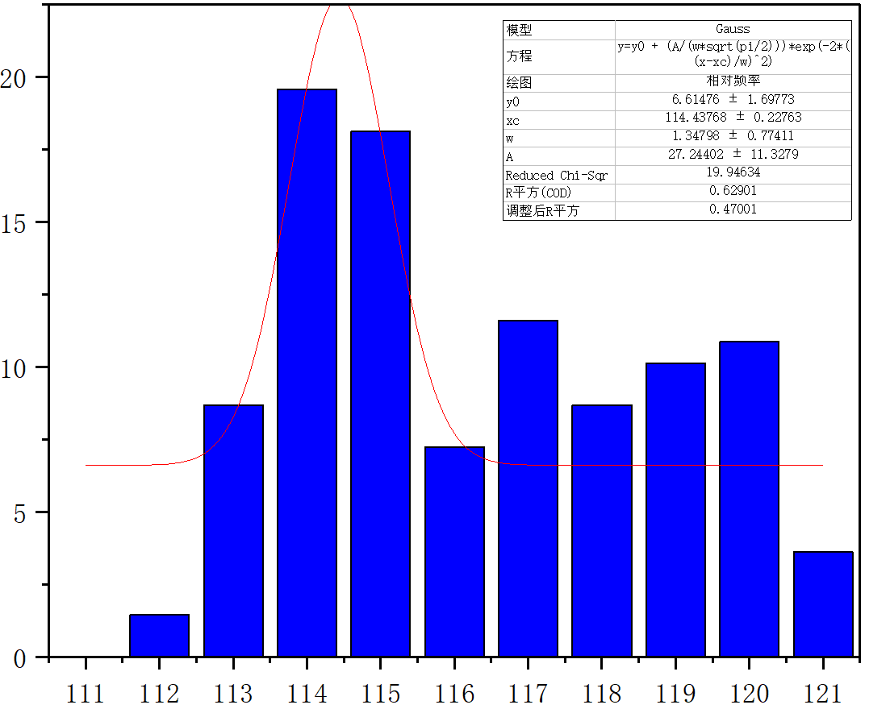
图7 铜带V型槽角度直方图
表4 铜带侧边弯曲度实际测试统计表
样品个数 | 子组数量 | 最大值 | 最小值 | 平均值 | 极差
138 | 9 | 5 | 3 | 3.036232 | 2
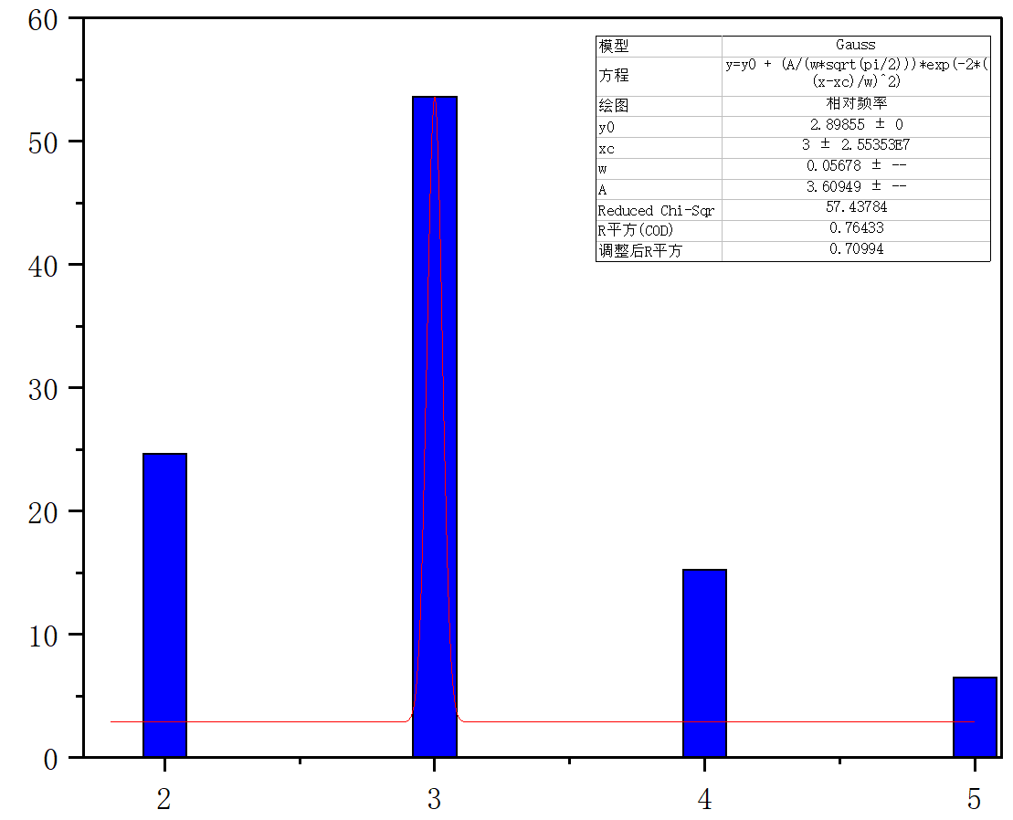
图8 铜带侧边弯曲度直方图
3.3 力学性能
铜带的室温力学性能应符合表5的规定。
表5 铜带的力学性能
牌号 | 状态 | 力学性能
牌号 | 状态 | 屈服强度/MPa | 抗拉强度R_{m}/MPa | 断后伸长率/%
TU0、TU1、TU2、TU3  T1、T2 | 软化退火（O60） | 90-110 | ≥230 | ≥30
TU0、TU1、TU2、TU3  T1、T2 | 完全软化退火（O70） | ≤85 | ≥220 | ≥20
铜带软化退火（O60）的屈服强度、抗拉强度、断后伸长率的分析结果和直方图分别见表6-8和图9-11。
表6 铜带软化退火（O60）的屈服强度实际测试统计表
样品个数 | 子组数量 | 最大值MPa | 最小值MPa | 平均值MPa | 极差MPa
58 | 9 | 102 | 90 | 96.32759 | 12
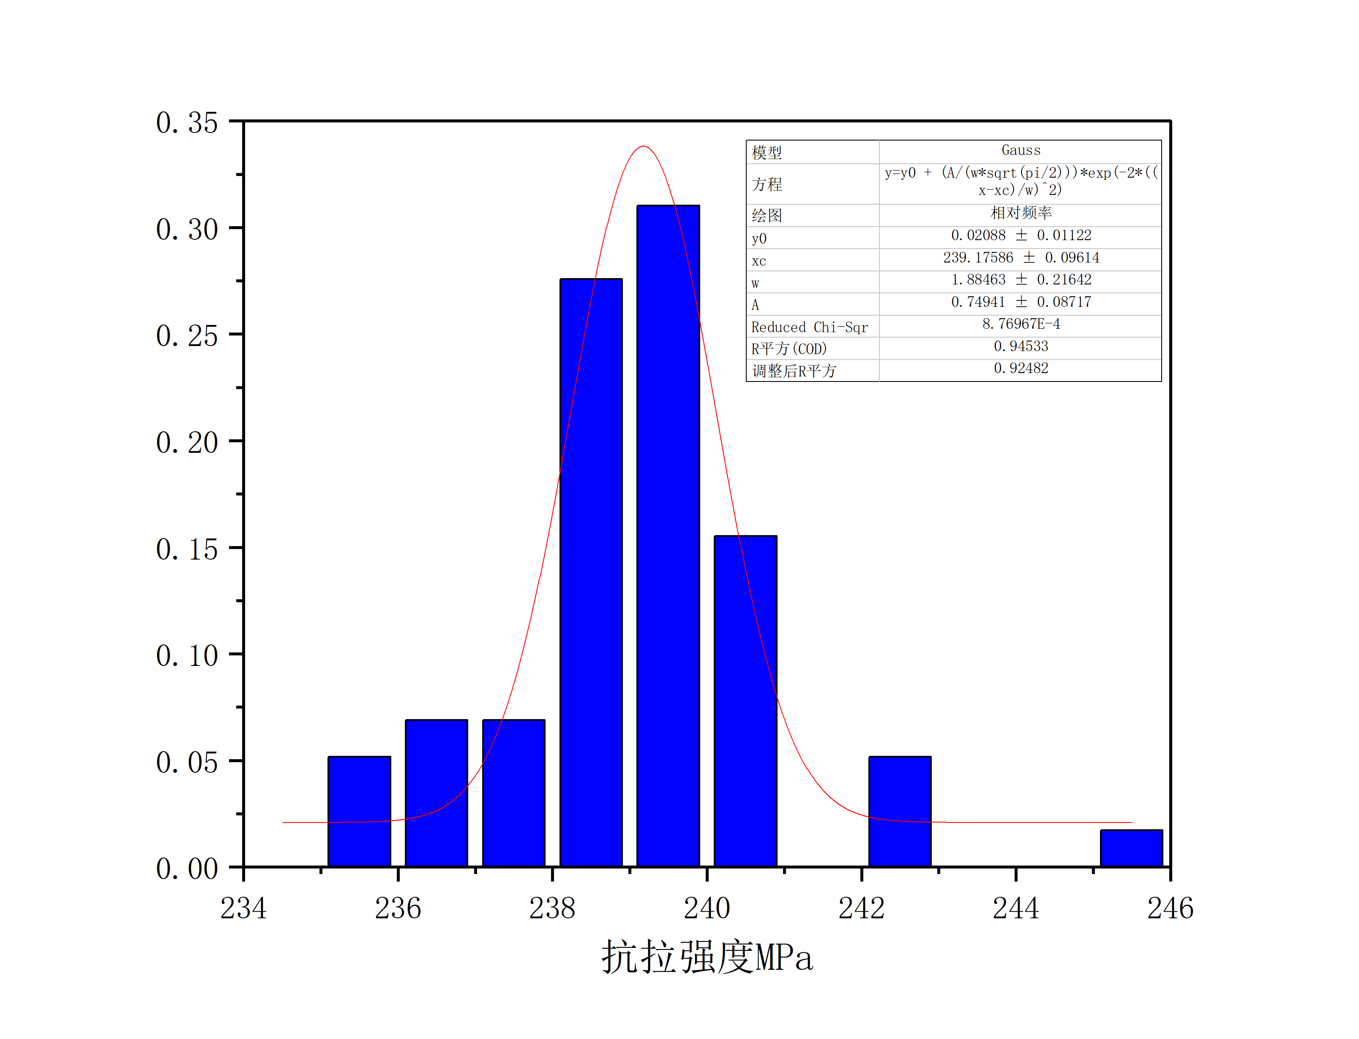
图9 铜带软化退火（O60）的屈服强度直方图
表7 铜带软化退火（O60）的抗拉强度实际测试统计表
样品个数 | 子组数量 | 最大值MPa | 最小值MPa | 平均值MPa | 极差MPa
58 | 9 | 245 | 235 | 238.5862 | 10
图10 铜带软化退火（O60）的抗拉强度直方图
表8 铜带软化退火（O60）的断后伸长率实际测试统计表
样品个数 | 子组数量 | 最大值% | 最小值% | 平均值% | 极差%
58 | 9 | 45 | 35 | 39.12069 | 10
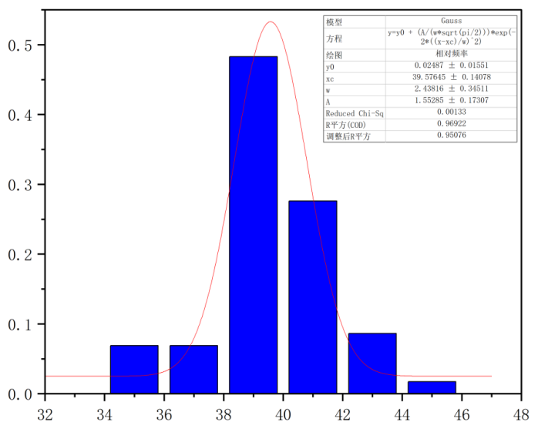
图11 铜带软化退火（O60）的断后伸长率直方图
铜带完全软化退火（O70）的屈服强度、抗拉强度、断后伸长率的分析结果和直方图分别见表9-12和图 12-14。
表9 铜带完全软化退火（O70）的屈服强度实际测试统计表
样品个数 | 子组数量 | 最大值MPa | 最小值MPa | 平均值MPa | 极差MPa
80 | 11 | 78 | 69 | 73.4875 | 9
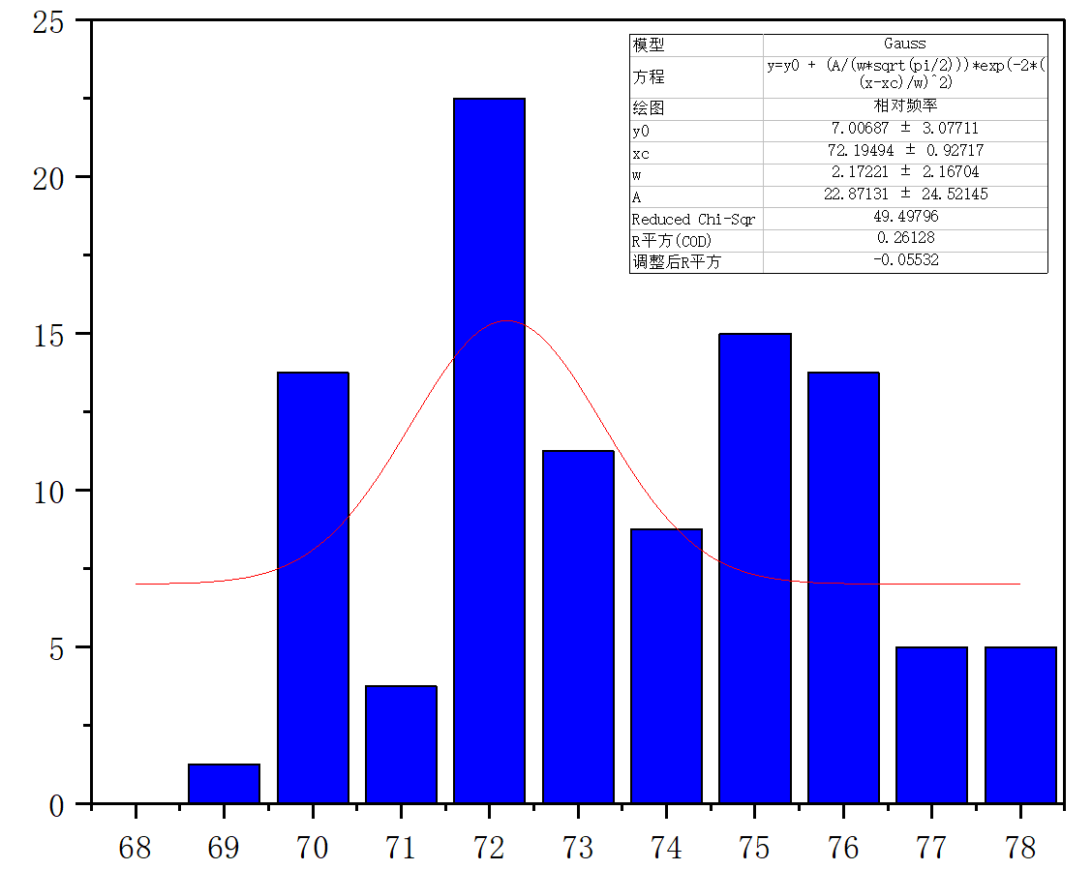
图12 铜带完全软化退火（O70）的屈服强度直方图
表10 铜带完全软化退火（O70）的抗拉强度实际测试统计表
样品个数 | 子组数量 | 最大值MPa | 最小值MPa | 平均值MPa | 极差MPa
80 | 11 | 232 | 221 | 225.9375 | 11
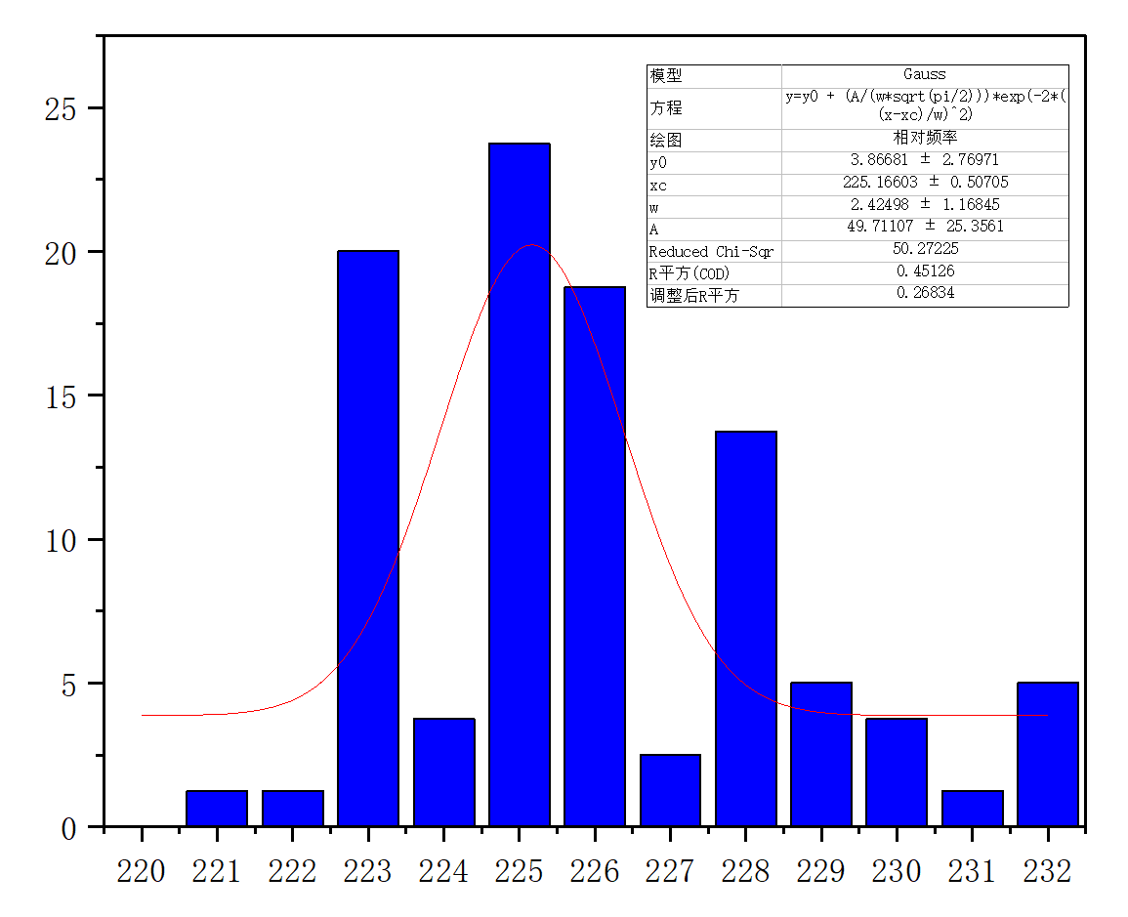
图13 铜带完全软化退火（O70）的抗拉强度直方图
表11 铜带完全软化退火（O70）的断后伸长率实际测试统计表
样品个数 | 子组数量 | 最大值% | 最小值% | 平均值% | 极差%
80 | 11 | 32 | 22 | 26.5125 | 10
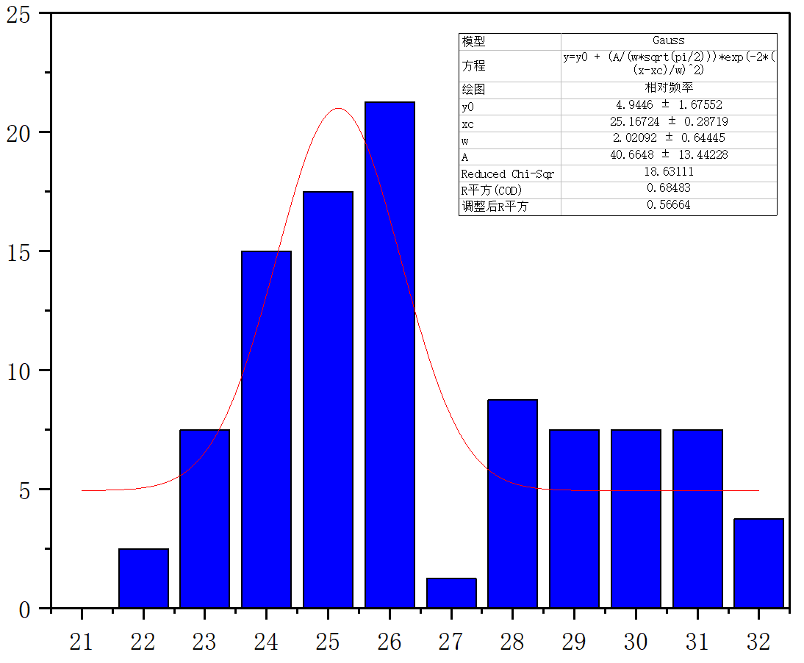
图14铜带完全软化退火（O70）的断后伸长率直方图
3.4 电性能
在20℃的温度下测试，铜带的电性能应符合表12规定：

表12 铜带的电性能
牌号 | 状态 | 体积电阻系数Ω·mm²/m | 导电率  %IACS
TU00、TU0、TU1、TU2、TU3、T1、  T2 | 软化退火（O60）  完全软化退火（O70） | ≤0.017241 | ≥100
铜带的电性能分析结果和直方图分别见表13和图15。
表13 铜带的电性能实际测试统计表
样品个数 | 子组数量 | 最大值%IACS | 最小值%IACS | 平均值%IACS | 极差%IACS
138 | 9 | 101.5 | 100 | 100.7246 | 1.5
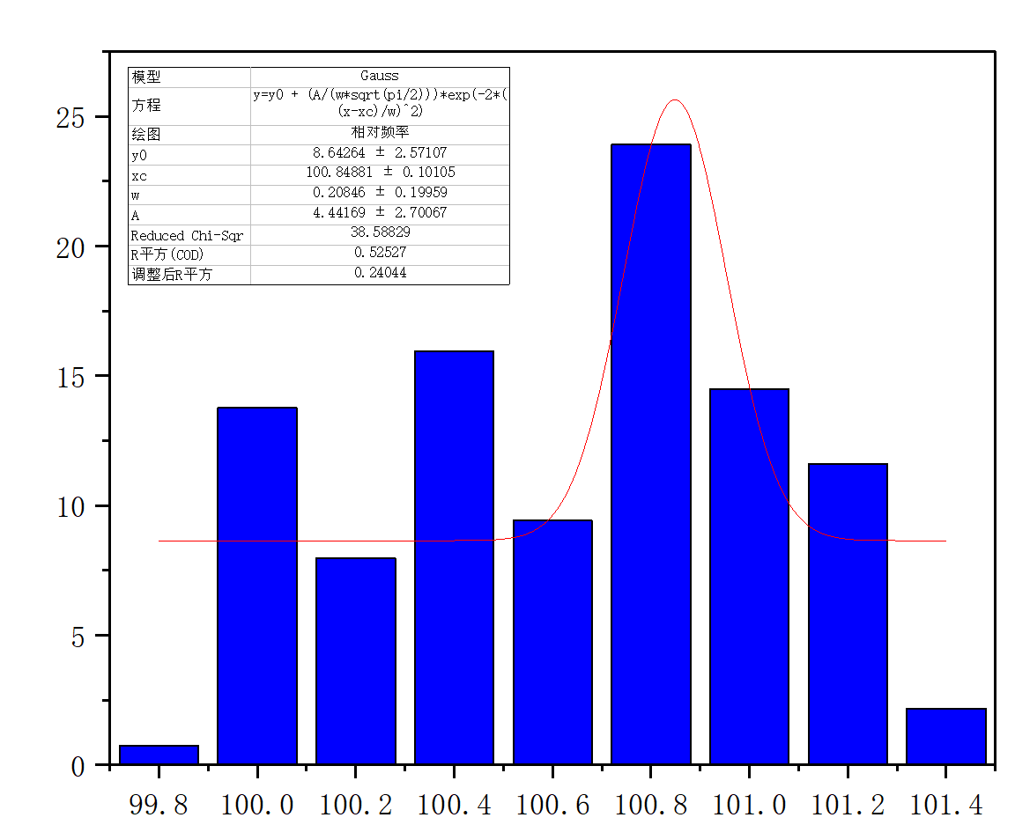
图15 铜带电性能直方图
- 标准的先进性、创新性、标准实施后预期产生的经济效益和社会效益
4.1先进性、创新性
随着光伏行业的快速发展，V型铜带的使用被越来越多的企业和用户广泛关注，光伏组件用V型铜带的需求量越来越大。本标准涉及的光伏组件用V型铜带具有很高的技术先进性，市场需求较大，且产品的稳定性高，具有普遍性、广泛性、适用性、科学性，现已形成稳定的批量供货和产业化生产能力，通过本标准的修订，有助于光伏组件用V型铜带产品的技术转型升级，促进光伏组件用V型铜带的质量提升，为光伏行业高质量发展提供保障。同时，对于规范光伏行业用V型铜带市场，推动光伏组件用V型铜带的应用，提高产品在国内外市场上的竞争力，有着重要的意义。
4.2经济效益和社会效益
在当今迅速发展的清洁能源市场中，光伏能源作为一种绿色、可再生的能源形式而备受瞩目。光伏用铜带被广泛应用于太阳能电池互联条和汇流带的制作，是光伏组件中重要的枢纽部分，起着传输及汇聚电池片所产生电流的关键作用。光伏用铜带要求具有优异的导电性能、综合力学性能、镀锡性能、极高的尺寸精度和表面质量。光伏用铜带的品质是制约太阳能电池寿命的关键因素，它对光伏组件的电流收集效率及整体光电转换性能具有决定性影响。根据相关专业机构权威数据表明，2030年我国光伏发电量将达到1.33万亿千瓦时，占社会总发电量的比重约12%。与发电量相匹配，预计到“十五五”光伏新增装机容量将达和95 GW。根据数据显示，光伏系统中铜的需求强度约为0.43万吨/GW，预测2030年光伏领域耗铜量将分别为39万吨。
本标准的实施在未来几年内将满足光伏行业市场发展的需求。
四、与国际标准和国外先进标准技术内容的对比
目前没有对应的国际或国外先进标准。
国内标准YS/T 808-2012《太阳能装置用铜带》规定了光伏太阳能电池用普通铜带的试验方法，检验规则，标志，包装，运输，贮存，质量证明书及合同内容等。
YS/T 808-2012《太阳能装置用铜带》与《光伏组件用V型铜带》区别是：
（1）产品不同
YS/T 808-2012《太阳能装置用铜带》规定的铜带产品是采用分切技术制造，其宽度范围是15mm-400mm，而光伏组件使用的铜带宽度范围是3mm~10mm。《太阳能装置用铜带》规定的铜带产品不是光伏组件直接使用的铜带产品，是需要再次分切后，才能直接应用于光伏组件。
光伏组件用V型铜带的宽度范围是3mm~10mm，可以直接应用于光伏组件，不要后续分切。
YS/T 808-2012《太阳能装置用铜带》规定的铜带产品是光伏组件使用的半成品，光伏组件用V型铜带是直接应用于光伏组件。
（2）技术要求不同
光伏组件用V型铜带采用自主创新的拉制、轧制、型辊成型相结合的“三位一体”高精度成型技术，制造的V型铜带在规格、尺寸外形等技术要求方面与YS/T 808-2012《太阳能装置用铜带》不同。
通过理论分析和实际应用，规范了V型槽的尺寸及其偏差；其中V型槽高（h）为0.037mm，V型槽角度（A）为117°。YS/T 808-2012《太阳能装置用铜带》规定了普通的截面规则的铜带，不涉及V型铜带。
YS/T 808-2012《太阳能装置用铜带》规定的铜带产品是采用分切技术制造，分切后，铜带边部质量存在不足，如图7所示；采用自主创新的拉制、轧制、型辊成型相结合的“三位一体”高精度成型技术，制造的V型铜带的边部质量优异。
- 以国际标准为基础的起草情况以及是否合规采用国际国外标准、未采用国际标准的原因
本标准未采用国际或国外先进标准。
- 与有关法律、行政法规及相关标准的关系
本标准的制定过程、技术指标的选定、检验项目的设置符合现行法律、法规和强制性国家标准的规定，并与其他同类国家标准、国家J用标准、行业标准无冲突、重叠和不协调之处。
- 重大分歧意见的处理经过和依据
暂无。
八、涉及专利的有关说明
本标准不涉及专利问题。
九、实施标准的要求以及组织措施、技术措施、过渡期和实施日期的建议等措施建议
本标准建议作为推荐性行业标准发布。本标准以我国光伏组件用V型铜带产品生产的实际生产现状为基础，结合国内、外订货合同要求，市场的需求和客户的技术要求对标准进行了修订，标准全面覆盖了光伏组件用V型铜带的技术要求，建议相关单位组织专项标准宣贯会并进行系统学习。本标准发布后，各企业应积极宣传和贯彻，并采用新标准订货，以保证产品质量，满足国内外市场及用户的需求。
本标准发布后6个月实施。
- 公平竞争审查
本标准研制过程中，开展了公平竞争审查，经对照，没有发现限制或者变相限制市场准入和退出，没有限制商品要素的自由流动、不影响生产经营成本以及生产经营行为。同时填写了《公平竞争审查》。
- 其他应当说明的事项。
本标准根据目前国内光伏组件用V型铜带的实际生产现状为基础，结合客户技术标准要求而制定的，采用的牌号、状态、规格和性能，考虑随着新材料的开发使用的更新，如果以后生产或订货合同中有其他牌号、规格或性能需求可在下一版中进行补充修订。本标准全面覆盖了光伏组件用V型铜带产品的技术要求，建议相关生产及使用单位组织专项标准宣贯会进行系统学习。本标准发布后，各企业应积极宣传和贯彻，并按照新标准进行组织生产，以保证产品质量，满足国内、外市场及用户的需要。

《光伏组件用V型铜带》编制组
2026年8月

